**Бровка (Зыз) Зыновия (Browkowa Zynowia z Zyzow)**

10 февраля 1796 г – венчание с Максымом Бровкой с деревни Дедиловичи (НИАБ 136-13-920, лист 3, №4/1796-б (ориг)).

**НИАБ 136-13-920:** Лист 3. **Метрическая запись №4/1796-б (ориг).**

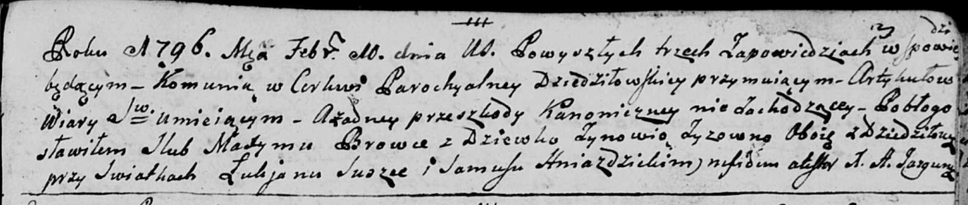

Дедиловичская Покровская церковь. 10 февраля 1796 года. Метрическая запись о венчании.

Browka Maxym – жених, деревня Дедиловичи.

Zyzowna Zynowia – невеста, девка, деревня Дедиловичи.

Suszko Łukjan – свидетель.

Hniazdzicki Samuś – свидетель.

Jazgunowicz Antoni – ксёндз.